**OPIS PRZEDMIOTU ZAMÓWIENIA I WARUNKI DOSTAWY**

1. **Wstęp.**

Przedmiotem zamówienia jest dostawa:

* Adapter PTT 3M Peltor z serii FL5000 do Motorola MTP3550 – 30 sztuk,
* Zestaw higieniczny żelowy HY80 EU do ComTac – 30 kompletów.
  1. **Adapter PTT 3M PELTOR z serii FL5000 do Motorola MTP3550 do połączenia ochronników słuchu PELTOR – 30 sztuk.**
* Umożliwia połączenie z konkretnym radiotelefonem poprzez zintegrowany przewód   
  z odpowiednim złączem,
* Wyposażony w gniazdo pod złącze Nexus TP-120 umieszczone w obudowie przycisku PTT po tej samej stronie co przewód do radiotelefonu,
* Posiada przewód do radiotelefonu wzmocniony kevlarem,
* Przycisk nadawania umieszczony na przodzie obudowy,
* Szczelny przycisk przełączający (PTT – Push-To-Talk) wykonany ze specjalnego, miękkiego plastiku,
* Przycisk ma wyraźnie wyczuwalny punkt przełączenia, wskazujący stan włączenia   
  i wyłączenia,
* Gniazdo typu jack oraz odciążenie naprężenia przetestowano i zatwierdzono dla min. 100 000 podłączeń,
* łatwy w obsłudze przez zarówno osoby praworęczne, jak i leworęczne,
* Posiada obrotowy zacisk mocujący z możliwością wypinania i wymiany, umożliwiający zaczepienie adaptera do pasa lub kamizelki taktycznej,
* Adapter zamknięty w funkcjonalnej, szczelnej i mocnej obudowie, bez wystających części, zaprojektowany do użytku w trudnych warunkach,
* Zakres temperatury pracy: od –20 st. C do +50 st. C,
* posiada znak CE.

**Dodatkowy warunek konieczny adaptera, to kompatybilność z ochronnikami słuchu:   
3M PELTOR ComTac VIII Headset MT14H418A-38 GN.**

* 1. **Zestaw higieniczny żelowy HY80-EU – 30 kompletów.**

Zestaw higieniczny żelowy HY80-EU jest kompatybilny z ochronnikami słuchu 3M PELTOR ComTac.   
W komplecie znajdują się: dwa pierścienie (nakładki) żelowe zewnętrzne, dwie gąbki wewnętrzne.

Budowa: poduszka wypełniona silikonowym żelem i otoczka piankowa.  
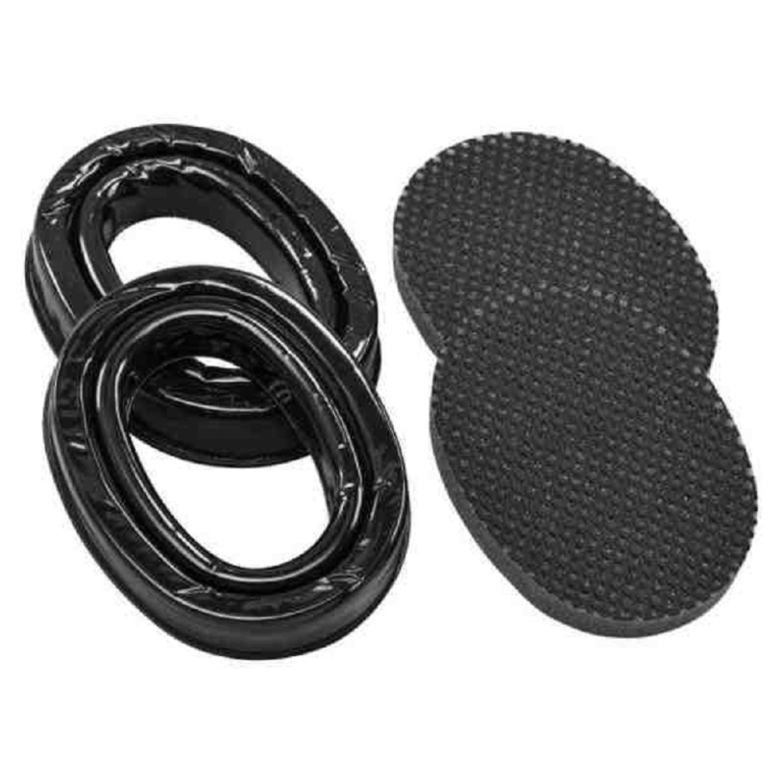

1. **Wykonanie dostawy**

* adres dostawy:  Komenda Wojewódzka Policji w Opolu, ul. Korfantego 2,    
  45-077 Opole, z dopiskiem Wydział Łączności i Informatyki,
* termin realizacji do 15 tygodni od dnia otrzymania pisemnego zamówienia (faks, e-mail),
* w cenie oferty należy uwzględnić koszt dostawy pod w/w adres,
* w przypadku wysyłki sprzętu firmą kurierską do przesyłki należy dołączyć list przewozowy.

1. **Gwarancja.**

* 24 miesiące od daty dostawy,
* w trakcie obowiązywania gwarancji Wykonawca zapewnia na własny koszt transport uszkodzonego i naprawionego sprzętu, z i do siedziby Zamawiającego.

1. **Złożenie oferty przez Wykonawcę jest jednoznaczne z oświadczeniem, że:**

* jest on uprawniony oraz posiada niezbędne kwalifikacje do pełnej realizacji przedmiotu zamówienia,
* przedmiot zamówienia jest fabrycznie nowy, właściwej jakości i może być używany bez naruszania praw własności osób trzecich w tym praw patentowych   
  i praw autorskich, zapakowany w oryginalnym, nieotwieranym i fabrycznie zaplombowanym opakowaniu, w ukompletowaniu producenta, dopuszczony do sprzedaży na terenie UE,
* przedmiot zamówienia spełnia normy przewidziane prawem polskim.

1. **Podstawa płatności.**

Faktura VAT wystawiona zostanie przez Wykonawcę za dostarczone urządzenia.

Fakturę należy wystawić na adres:

**Komenda Wojewódzka Policji w Opolu**

**ul. Korfantego 2**

**45 – 077 Opole**

**NIP 754-000-35-37**

Należność Wykonawcy płatna będzie z konta Zamawiającego przelewem na konto wskazane w fakturze **w terminie do 30 dni od dnia dostarczenia faktury do siedziby Zamawiającego.**

**Zamawiający informuje, że postępowanie nie musi zakończyć się złożeniem zamówienia.**